MANTENIENDO A NUESTRO #HOMETEAM SALUDABLE, ACTIVO Y MOTIVADO
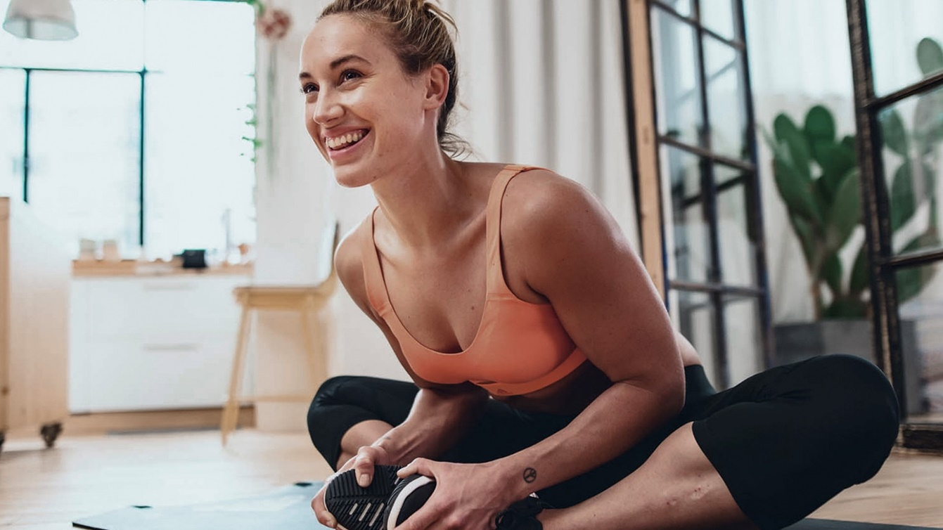
Las vidas pueden estar pausadas, pero eso no significa que no podamos seguir moviéndonos.
Ahora más que nunca, tenemos que ser creativos sobre cómo nos cuidamos unos a otros y a nosotros mismos. Y adidas está aquí para hacer precisamente eso, ayudando al #hometeam a mantener nuestros corazones, cuerpos y mentes saludables a través de actividades que se pueden realizar en casa.
En el transcurso de las próximas semanas, implementaremos experiencias virtuales gratuitas en las plataformas sociales y digitales, para apoyar a nuestra comunidad mientras se mantienen activos, practican mindfulness, aprenden y buscan entretenimiento.

Durante los próximos tres meses, ofrecemos acceso premium gratuito a nuestras aplicaciones adidas Training y adidas Running a nivel mundial, disponibles en 15 idiomas diferentes, cargadas con guías de nutrición y ejercicios específicos en el hogar.
Esto también incluye un desafío "En Forma desde Casa" al que cualquier persona en el mundo puede unirse para ayudar a lograr el objetivo colectivo de mantenerse activo - que al momento cuenta con casi medio millón de participantes de 192 países.
Para hacer que la salud en el hogar sea aún más accesible, nuestra comunidad adidas Runners se ha virtualizado, ofreciendo sus horarios de eventos semanales a través de plataformas en vivo, incluidas sesiones de nuestros capitanes y entrenadores de todo el mundo sobre meditación, yoga, HIIT, nutrición y preguntas y respuestas.
Para un calendario de eventos virtuales, visita @adidasrunners en Instagram o a través de los grupos de Facebook locales.
Estas dos opciones son los primeros pasos que adidas ha tomado para brindar apoyo, con más recursos gratuitos para compartir. Por ahora, AQUÍ encuentras el registro para recibir notificaciones sobre las próximas actividades
#HOMETEAM

